УДК 621.384.63

**Магнитооптическая структура отводных каналов ByPass в синхротроне NICA для поиска ЭДМ в режиме накопительного кольца**

***Колокольчиков С., Сеничев Ю.***

Институт Ядерных Исследований РАН, Москва, Россия  
Московский физико-технический институт (НИУ), Россия, Долгопрудный

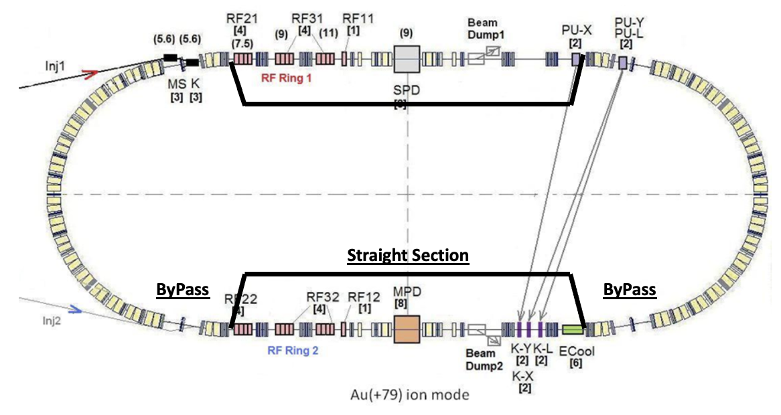Ускорительный комплекс NICA в г. Дубна был спроектирован для экспериментов с тяжелыми ионами, а также поляризованными протонами на энергию порядка 13 ГэВ. В этой же машине возможно также и ускорение дейтронов до энергии порядка 240 МэВ для проведения эксперимента по поиску EDM. Однако, требуется модернизация магнитооптической структуры прямых участков как показано на Рисунке 1. Поскольку для обеспечения режима квазизамороженного спина используются E+B элементы, именуемые Wien Filters. Такие элементы могут быть расположены на прямом участке и компенсируют поворот спина от поворотной арки, при этом не искажая динамику пучка. Для измерения ЭДМ NICA должна использоваться в моде накопительного кольца, а не коллайдерой. Таким требованием удовлетворяет установка дополнительных отводных каналов ByPass. Полученная регулярная структура на альтернативных прямых участках, параллельным исходным, даст возможность одновременно использовать комплекс NICA в различных экспериментах.

Рис 1. Принципиальная схема кольца NICA с принципиальной схемой альтернативных каналов ByPass.

Литература

1. Quasi-frozen spin concept of magneto-optical structure of NICA adapted to study the electric dipole moment of the deuteron and to search for the axion, Y. Senichev, A. Aksentyev, S. Kolokolchikov, A. Melnikov, V. Ladygin, E. Syresin and N. Nikolaev, Journal of Physics: Conference Series, 2420 (2023) 012052, doi:10.1088/1742-6596/2420/1/012052.